Atodiadau
Atodiad 1- Amserlen Arsylwi (Gwers 1)

Manylion y wers (e.e gwers Cymraeg 50 munud, Bl. 7 gallu cymysg, cyd-destun y wers e.e awduron o’r gorffennol)

Ffocws yr arsylwi: Asesu cyfoedion
Adborth mae disgyblion yn roi i ddisgybl trwy ddefnyddio 2 seren a dymuniad.
Ymateb disgyblion i’r adborth.

Amserlen Arsylwi

Cyfarwyddiadau (athro)
X
X
X
X
X
- Sicrhau sylw disgyblion
- Eglurder yn amcanion y dasg
- Sicrhau dealltwriaeth o ofynion y dasg
- Cyfeirio at y dull o asesu
- Cyfeirio/ creu meini prawf llwyddiant
Graddfa lles ac ymglymiad Leuven
Wrth ddefnyddio’r raddfa: ceir cyfnodau arsylwi o 5 munud gyda seibiant o 10 munud rhwng pob cyfnod.

Disgybl | Graddfa lles | Graddfa ymglymiad | Nodiadau arsylwi
1) | 1 2 3 4 5  1 2 3 4 5  1 2 3 4 5 | 1 2 3 4 5  1 2 3 4 5  1 2 3 4 5 | Disgybl ar dasg drwy gydol y wers ac yn hapus i asesu cyfoedion.
2 | 1 2 3 4 5  1 2 3 4 5  1 2 3 4 5 | 1 2 3 4 5  1 2 3 4 5  1 2 3 4 5 | Braidd yn siaradus ar ddechrau’r wers ond yn gweithgar ar y cyfan.  Disgybl yma i weld yn hapus i asesu cyfoedion.
3 | 1 2 3 4 5  1 2 3 4 5  1 2 3 4 5 | 1 2 3 4 5  1 2 3 4 5  1 2 3 4 5 | Disgybl yma i weld yn hapus i asesu cyfoedion.
4 | 1 2 3 4 5  1 2 3 4 5  1 2 3 4 5 | 1 2 3 4 5  1 2 3 4 5  1 2 3 4 5 | Yn cyfrannu’n gyson i’r wers.  Disgybl i weld yn hapus i asesu cyfoedion.

Disgybl | Graddfa lles | Graddfa ymglymiad | Nodiadau arsylwi | Unrhyw fater arall
1 | 1 2 3 4 5 | 1 2 3 4 5
2 | 1 2 3 4 5 | 1 2 3 4 5
3 | 1 2 3 4 5 | 1 2 3 4 5
4 | 1 2 3 4 5 | 1 2 3 4 5

Atodiad 2- Adfyfyrio Model Brookefield (Gwers 1).
Model Brookfield  Adfyfyrio ar Astudiaeth gwers | Nodiadau adfyfyriol
Hunangofiannol.  Yn dilyn y wers beth aeth yn dda? Ardaloedd i wella? Adfyfyrio ar y profiad? Beth oeddech yn teimlo? | Yn gyffredinol, credaf fod y wers wedi bod yn lwyddiannus. Gan ein fod yn edrych ar asesu cyfoedion ar gyfer y brosiect ymchwil yma, credaf ei fod wedi cael ei ddefnyddio yn perthnasol yn y wers. Roedd meini prawf llwyddiant y dasg ar gael i’r disgyblion wrth iddynt marcio gwaith ei gilydd ac osod targedau/adborth, yn meddwl fod y disgyblion ei gallu sicrhau bod y targedau a osodwyd yn gwbl perthnasol. Wrth asesu cyfoedion, credaf fod y disgyblion wedi cynyddu ei ddealltwriaeth o’r testun o dan sylw, ac wrth dderbyn targedau penodol, fod nhw nawr yn ymwybodol o ofynion y dasg asesu sydd i ddod yn y wersi flaenorol.
Llygaid y dysgwr  Yn dilyn cyfweliad beth sydd gan y dysgwr i ddweud am y wers? | Roedd y disgyblion, ar y cyfan wedi mwynhau’r wers. Gan fod rhaid iddynt cerdded o gwmpas yr ystafell i gasglu wybodaeth, credaf ei fod nhw wedi mwynhau wneud gweithgaredd yn wahanol i’r arfer. O ran yr asesu cyfoedion, nid oedd y dysgwyr yn pryderu ormod am cyfnewid ei gwaith gyda disgybl eraill, er wnaeth un dysgwr dweud roeddent yn fwy gyfforddus yn gwneud hyn, gan ei fod yn cyfnewid gwaith gyda ffrind. Ar y cyfan, mae’r dysgwyr yn hoffi asesu cyfoedion ond hefyd yn gwerthfawrogi asesu enghreifftiol.
Cyd-weithwyr/Cyfoed  Beth sydd gan gyd-weithiwr i ddweud wedi arsylwi’r wers? | Dywedodd fy mhartner ymchwil fod y wers wedi ei baratoi yn effeithiol a bod asesu cyfoedion wedi cael ei ddefnyddio o fewn y wers ei hun. Roedd e hefyd yn arfer dda i ddangos y meini prawf llwyddiant i’r disgyblion wrth iddynt asesu cyfoedion gan fod hun yn rhoi well syniad i’r disgyblion o ran sicrhau fod ei targedau yn perthnasol wrth ymweld a gwaith rhywun arall.
Llenyddiaeth.  Beth sydd gan lenyddiaeth i ddweud am y pwnc? | Mae asesu enghreifftiol yn bwnc dadleuol iawn ymysg athrawon a llenyddiaeth.  •Pwyslais ar feini prawf a rhestrau wirio  •Pwysleisio dealltwriaeth disgyblion  •Rôl adborth yng ngwaith a’r cylch asesu  •Cyfeiriad at rôl a statws athro yn y broses o asesu a rhoi adborth  Awduron: Dylan Wiliam, Allison a Tharby, Sutton Trust, ESTYN, Shirley Clarke

Atodiad 3- Cwestyniau Cyfweliad (Gwers 1).
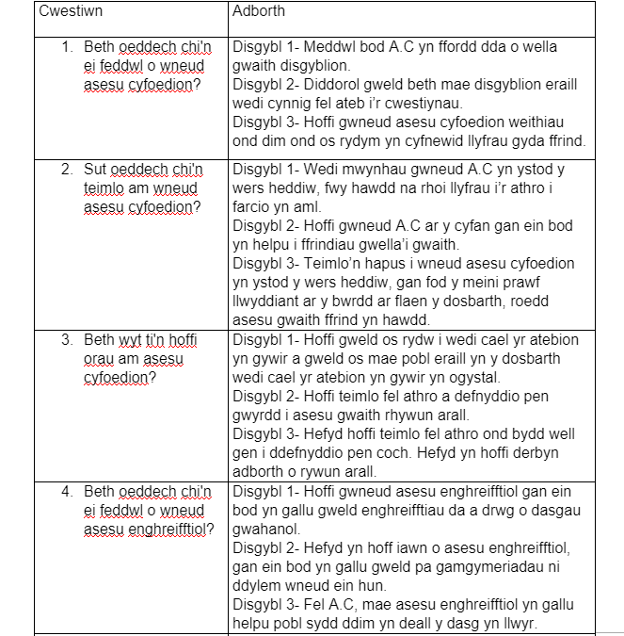

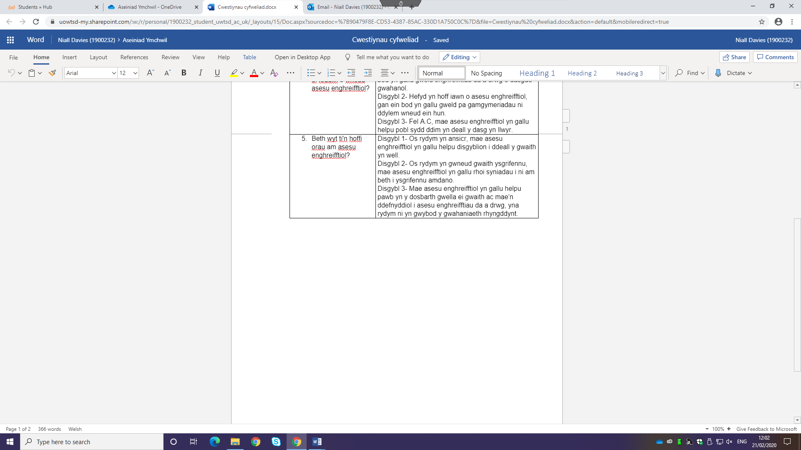

Atodiad 4- Amserlen Arsylwi (Gwers 2).
Manylion y wers : Dyniaethau, 50 munud, Bl.7 gallu cymysg.Gwers: Twristiaeth ar hyd traethau Gwŷr

Ffocws yr arsylwi: Asesu cyfoedion
Adborth mae disgyblion yn roi i ddisgybl trwy ddefnyddio 2 seren a dymuniad.
Ymateb disgyblion i’r adborth.

Amserlen Arsylwi

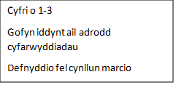Cyfarwyddiadau (athro)
x
x
x
x
x
- Sicrhau sylw disgyblion
- Eglurder yn amcanion y dasg
- Sicrhau dealltwriaeth o ofynion y dasg
- Cyfeirio at y dull o asesu
- Cyfeirio/ creu meini prawf llwyddiant
Graddfa lles ac ymglymiad Leuven
Wrth ddefnyddio’r raddfa: ceir cyfnodau arsylwi o 5 munud gyda seibiant o 10 munud rhwng pob cyfnod.

Disgybl | Graddfa lles | Graddfa ymglymiad | Nodiadau arsylwi
1)  Cyfnod ases(olaf) | 1 2 3 4 5  1 2 3 4 5  1 2 3 4 5 | 1 2 3 4 5  1 2 3 4 5  1 2 3 4 5 | Blinder gwers cyntaf ar ddydd Llun.  Pen ar y bwrdd, chwarae gyda beiro  Dim ar dasg  Angen cymhell i wneud gwaith
2 | 1 2 3 4 5  1 2 3 4 5  1 2 3 4 5 | 1 2 3 4 5  1 2 3 4 5  1 2 3 4 5 | Parhau gyda’r gwaith yn dawel fach, ddim yn tynnu sylw mewn modd negyddol neu cadarnhaol.
3 | 1 2 3 4 5  1 2 3 4 5  1 2 3 4 5 | 1 2 3 4 5  1 2 3 4 5  1 2 3 4 5 | Mwynhau’r dasg ac eisiau parhau gyda’r weithgarwch.
4 | 1 2 3 4 5  1 2 3 4 5  1 2 3 4 5 | 1 2 3 4 5  1 2 3 4 5  1 2 3 4 5

Disgybl | Graddfa lles | Graddfa ymglymiad | Nodiadau arsylwi | Unrhyw fater arall
1 | 1 2 3 4 5 | 1 2 3 4 5 | Diffyg canolbwyntiad, nid oedd y disgybl yn fodlon i rannu ei gwaith.  Roedd y disgybl yn roi’r gorau i’r gwaith yn fuan ac yn dangos diffyg ymroddiad llawn. Roedd y disgybl yn brysur heb wir ganolbwyntiad.
2 | 1 2 3 4 5 | 1 2 3 4 5 | Roedd y disgybl yn eithaf niwtral nid oedd unrhwy rhinweddau amlwg yn dangos fodlonrwydd nac anfodlonrwydd.  Roedd y disgybl yn dangos arwyddion amlwg o ymwneud ond nid oedd y ffocws yn gyson. O bosib roedd adegau o sylw arwynebol.
3 | 1 2 3 4 5 | 1 2 3 4 5 | Dangos bodlonrwydd gyda’r dasg ond nid mewn modd eithafol.  Roedd y disgybl yn ymwneud yn ddi-dor gyda’r gweithgarwch. Roedd y disgybl yn amlwg yn mwynhau’r gweithgarwch ac yn dangos cymhelliant uchel.

Atodiad 5- Adfyfyrio Model Brookefield (Gwers 2).
Model Brookfield  Adfyfyrio ar Astudiaeth gwers | Nodiadau adfyfyriol
Hunangofiannol.  Yn dilyn y wers beth aeth yn dda? Ardaloedd i wella? Adfyfyrio ar y profiad? Beth oeddech yn teimlo? | Roedd y disgyblion yn gallu gweld cysylltiad rhwng meini prawf llwyddiant a gosod adborth adeiladol ar waith cyfoedion. Yn ddelfrydol byddaf wedi gwirio bod bob disgybl yn hapus gyda’r strwythur o asesu drwy’r dull 2 seren a dymuniad, teimlais fel fy mod wedi brysio dros y darn er mwyn sicrhau fod y disgyblion yn cyflawni’r gweithgarwch yn y wers. Roedd y profiad o gael disgyblion i ddeall sut i roi adborth adeiladol yn heriol ac rwyf yn deall pam fod rhai yn ffafrio asesu enghreifftiol yn well oherwydd mae modd paratoi adborth enghreifftiol hefyd.
Llygaid y dysgwr  Yn dilyn cyfweliad beth sydd gan y dysgwr i ddweud am y wers? | Roedd y disgyblion wedi mwynhau’r gweithgaredd a’r wers. Roeddent yn dangos hoffter at yr agweddau o asesu a oedd yn ymwneud a darllen gwaith eraill a gweld ymateb eraill i’w gwaith. Roedd y disgyblion yn datgan eu hoffter at asesu enghreifftiol dros gyfoed ond hefyd roeddent yn dweud bod e’n hwyl i wneud asesu mewn ffordd wahanol gan werthfawrogi'r ffordd roeddwn wedi cyflwyno’r gweithgarwch.
Cyd-weithwyr/Cyfoed  Beth sydd gan gyd-weithiwr i ddweud wedi arsylwi’r wers? | Dywedodd fy mhartner ymchwil fod y wers yn ddiddorol ac wedi ei chynllunio’n addas. Roeddwn wedi cyflwyno asesu cyfoedion gan lunio cymorth addas ar gyfer y disgyblion gan ragweld y rai o bosib na fyddai yn gallu rhoi adborth yn annibynnol gan felly enghreifftio adborth iddynt.
Llenyddiaeth.  Beth sydd gan lenyddiaeth i ddweud am y pwnc? | Mae asesu cyfoedion yn bwnc dadleuol iawn ymysg athrawon a llenyddiaeth.  •Pwyslais ar feini prawf a rhestrau wirio  •Pwysleisio dealltwriaeth disgyblion  •Rôl adborth yng ngwaith a’r cylch asesu  •Cyfeiriad at rôl a statws athro yn y broses o asesu a rhoi adborth  Awduron: Dylan Wiliam, Paul Black, Allison a Tharby, Sutton Trust, ESTYN, Shirley Clarke,

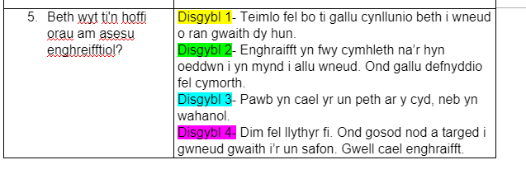
Atodiad 6- Cwestyniau Cyfweliad (Gwers 2).


